Entidad/Relación
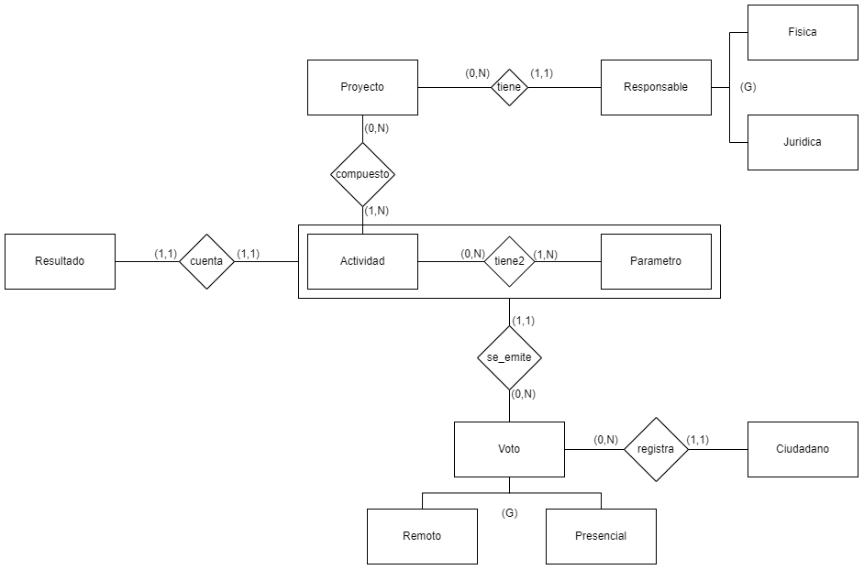
Proyecto (#proyecto,nombre,descripcion,fecha_creacion)
tiene (#proyecto,CUIL/CUIT)
Responsable (CUIL/CUIT,domicilio,telefono)
Fisica (CUIL/CUIT,nombre)
Juridica (CUIL/CUIT,denominacion)
compuesto (#proyecto,#actividad)
Actividad (#actividad,nombre)
tiene2 (#actividad,#parametro)
Parametro (#parametro,nombre,descripcion)
se_emite (#voto,#actividad,#parametro)
Voto (#voto,valor)
Remoto (#voto,ip,ubicacion)
Presencial (#voto,dni,direccion)
registra (#voto,#ciudadano)
Ciudadano (#ciudadano,nombre)
cuenta (#resultado,#actividad,#parametro)
Resultado (#resultado,votos_positivos,votos_negativos)

Normalización
DF1: #sucursal -> ciudad, telefono
DF2: #empleado -> dni, nombre, fecha_ingreso, #sucursal
DF3: dni -> #empleado, nombre, fecha_ingreso, #sucursal
DF4: #pago,#departamento -> monto_pago, fecha_pago
DF5: #honorario -> descripcion_h, monto_h
CC1: (#empleado,#pago,#departamento,#honorario)
CC2: (dni,#pago,#departamento,#honorario)
PAGOS no se encuentra en BCNF dado que, al menos, el determinante de la DF1 no es superclave del esquema PAGOS, entonces particionamos:
P1= (#sucursal,ciudad,telefono) -> Vale la DF1.
P2= (#empleado,dni,nombre,fecha_ingreso,#sucursal,#departamento,#pago,monto_pago,fecha_pago,#honorario,descripcion_h,monto_h) -> Valen las DF 2,3,4 y 5.
P1 se encuentra en BCNF ya que #sucursal es superclave del esquema P1 y solo vale la DF1 en el esquema.
P2 no se encuentra en BCNF ya que, al menos, el determinante de la DF2 no es superclave del esquema P2.
No se pierde información ya que P1 ∩ P2 {#sucursal}, clave en P1.
P3= (#empleado,dni,nombre,fecha_ingreso,#sucursal) -> Vale la DF2 y la DF3.
P4= (#empleado,#departamento,#pago,monto_pago,fecha_pago,#honorario,descripcion_h,monto_h) -> Valen las DF 4 y 5.
En P3 valen las DF2 y 3 ya que son equivalentes. Se encuentra en BCNF ya que tanto #empleado como dni son superclave del esquema.
P4 no se encuentra en BCNF ya que, al menos, los determinantes de la DF4 no son superclave del esquema P4.
No se pierde información ya que P3 ∩ P4 {#empleado}, clave en P3.
P5= (#pago,#departamento,monto_pago,fecha_pago) -> Vale la DF4.
P6= (#empleado,#departamento,#pago,#honorario,descripcion_h,monto_h) -> Vale la DF5.
P5 se encuentra en BCNF ya que #pago,#departamento son superclave del esquema P5 y solo vale la DF4 en el esquema.
P6 no se ecuentra en BCNF ya que, al menos, el determinante de la DF5 no es superclave del esquema P6.
No se pierde información ya que P3 ∩ P4 {#pago,#departamento}, clave en P5.
P7= (#honorario,descripcion_h,monto_h) -> Vale la DF5.
P8= (#empleado,#departamento,#pago,#honorario) -> CC1, todos los atributos forman parte de la clave del esquema, cualquier dependencia que se halle será trivial. Está en BCNF.
P7 se encuentra en BCNF ya que #honorario es superclave del esquema P7 y solo vale la DF5 en el esquema.
No se pierde información ya que P7 ∩ P8 {#honorario}, clave en P7.
Particiones en BCNF:
- P1= (#sucursal,ciudad,telefono)
- P3= (#empleado,dni,nombre,fecha_ingreso,#sucursal)
- P5= (#pago,#departamento,monto_pago,fecha_pago)
- P7= (#honorario,descripcion_h,monto_h)
- P8= (#empleado,#departamento,#pago,#honorario)
Dependencias multivaluadas
DM1: #departamento ->> #empleado
DM2: #departamento ->> #pago
DM3: {} ->> #honorario
P8 no se encuentra en 4FN ya que existe al menos la DM1 la cual no es trivial en el esquema.
P9= (#departamento,#empleado) -> Vale la DM1
P10= (#departamento,#pago,#honorario) -> Valen las DM 2 y 3.
P9 se encuentra en 4FN ya que solo es válida la DM1 la cual es trivial en el esquema.
P10 no se encuentra en 4FN porque al menos la DM3 vale y no es trivial en el esquema.
P11= (#honorario) -> Vale la DM3.
P12= (#departamento,#pago) -> Vale la DM2.
Tanto P11 como P12 se encuentran en 4FN ya que solo es válida la DM3 en P11 y la DM2 en P12 las cuales son triviales respectivamente.
Particiones en 4FN:
- P1= (#sucursal,ciudad,telefono)
- P3= (#empleado,dni,nombre,fecha_ingreso,#sucursal)
- P5= (#pago,#departamento,monto_pago,fecha_pago)
- P7= (#honorario,descripcion_h,monto_h)
- P9= (#departamento,#empleado)
- P11= (#honorario) -> No forma parte del esquema final ya que es proyección de P7.
- P12= (#departamento,#pago) -> No forma parte del esquema final ya que es proyección de P5.

Álgebra relacional
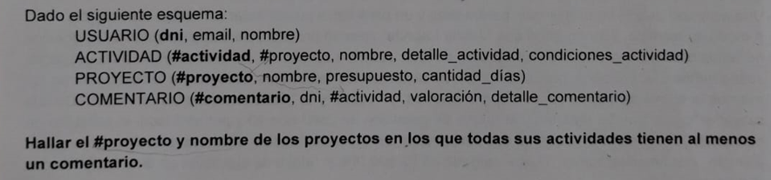
Actividad_con_comentario_proyecto <- Π #proyecto (ACTIVIDAD|X|COMENTARIO)
Proyectos_comentados <- Π #proyecto,nombre (PROYECTO|X|Actividad_con_comentario)

MySQL
CREATE TRIGGER incrementar_cant_comentarios
AFTER INSERT ON COMENTARIO
FOR EACH ROW
BEGIN
UPDATE ACTIVIDAD
SET cantidad_comentarios = cantidad_comentarios + 1
WHERE #actividad = NEW.#actividad
END

